**Guía de Citas App**

1. Creamos una carpeta para nuestro proyecto llamada citasVanilla

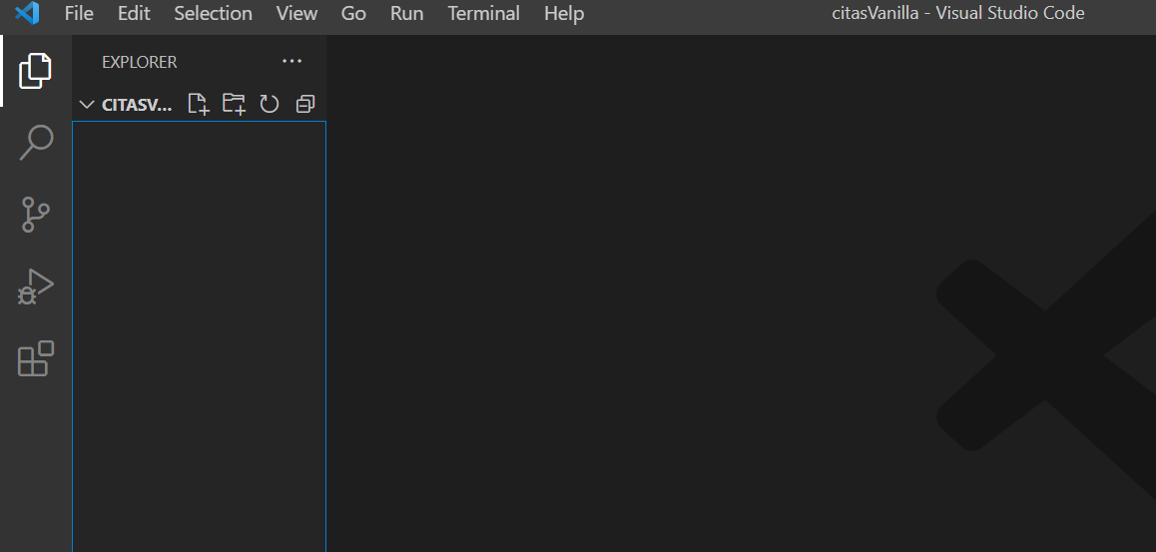

1. Dentro de esta carpeta creamos un archivo llamado index.html y dentro de ese archivo generamos la estructura básica de html

1. Luego vamos a pegar las siguientes líneas de código en nuestro HTML para usar la librería de Bootstrap.

Css

<link href="https://cdn.jsdelivr.net/npm/bootstrap@5.1.3/dist/css/bootstrap.min.css" rel="stylesheet" integrity="sha384-1BmE4kWBq78iYhFldvKuhfTAU6auU8tT94WrHftjDbrCEXSU1oBoqyl2QvZ6jIW3" crossorigin="anonymous">

Js

<script src="https://cdn.jsdelivr.net/npm/bootstrap@5.1.3/dist/js/bootstrap.bundle.min.js" integrity="sha384-ka7Sk0Gln4gmtz2MlQnikT1wXgYsOg+OMhuP+IlRH9sENBO0LRn5q+8nbTov4+1p" crossorigin="anonymous"></script>

1. Dentro del body vamos a agregar las siguientes etiquetas html

Titulo y buscador:

1. Texto

   Descripción generada automáticamenteLuego vamos a crear un formulario para agregar una cita
2. Por último, una tabla para listar todas las citasTexto

   Descripción generada automáticamente

Código completo:

<https://raw.githubusercontent.com/jennymontoya1001/recursosCitaVanilla/main/index.html>

1. Creamos una carpeta llamada styles y dentro de ella un archivo llamado style.css
2. Dentro del archivo style.css agregamos la siguiente estructura:

Etiquetas propias de html:

Id y clase especifico

Código completo:

<https://raw.githubusercontent.com/jennymontoya1001/recursosCitaVanilla/main/style.css>

1. vinculamos nuestro archivo style.css con el index.html

<link href="styles/style.css" rel="stylesheet" type="text/css">

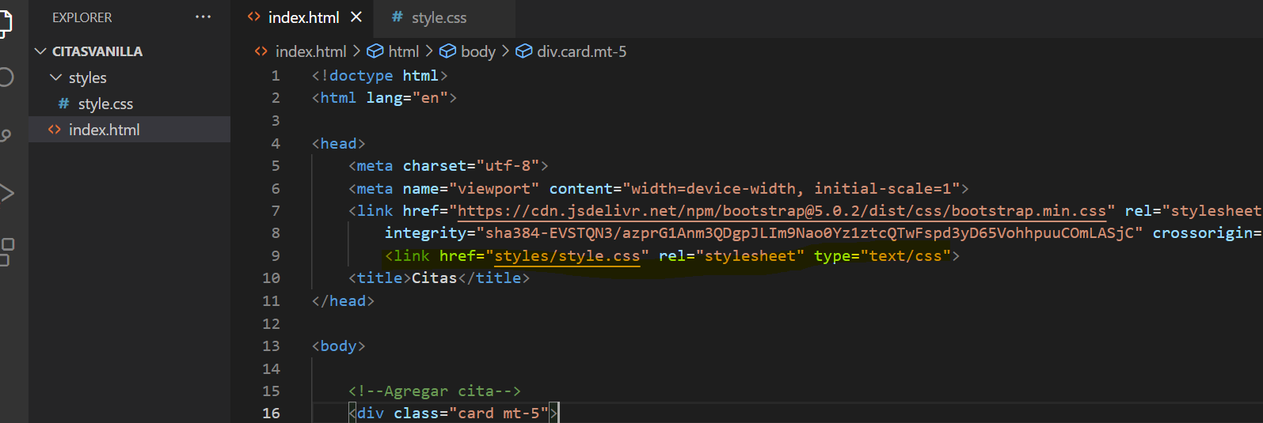

1. Se debe visualizar de la siguiente manera en el navegador

1. Creamos una carpeta llamada scripts y dentro un archivo llamado scripts.js

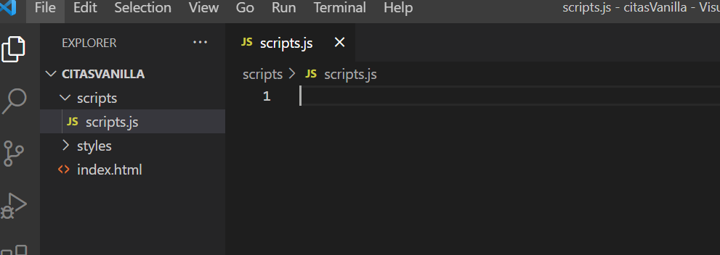

1. Vinculamos nuestro archivo script.js al index.html

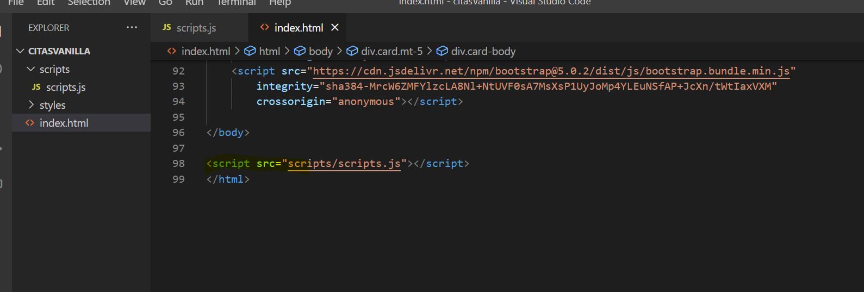

1. Nos vamos para nuestro archivo scripts.js
2. Primero capturamos nuestro formulario

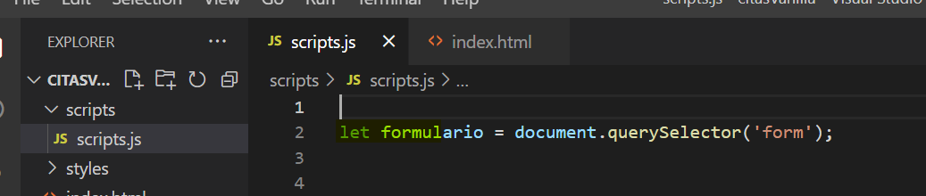

1. Luego, crearemos una función flecha y dentro de ella capturaremos la información de nuestras cajas de texto o inputs18/11/2021

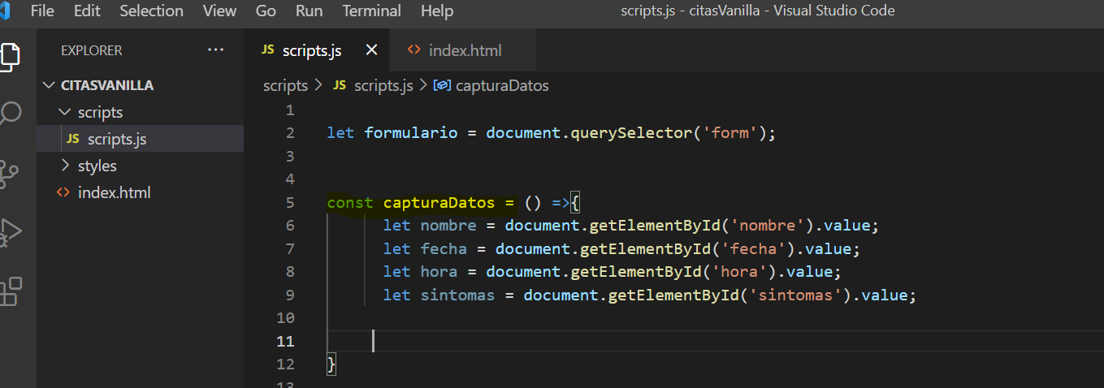

1. Con la información que capturamos vamos a construir un objeto que llamaremos registro

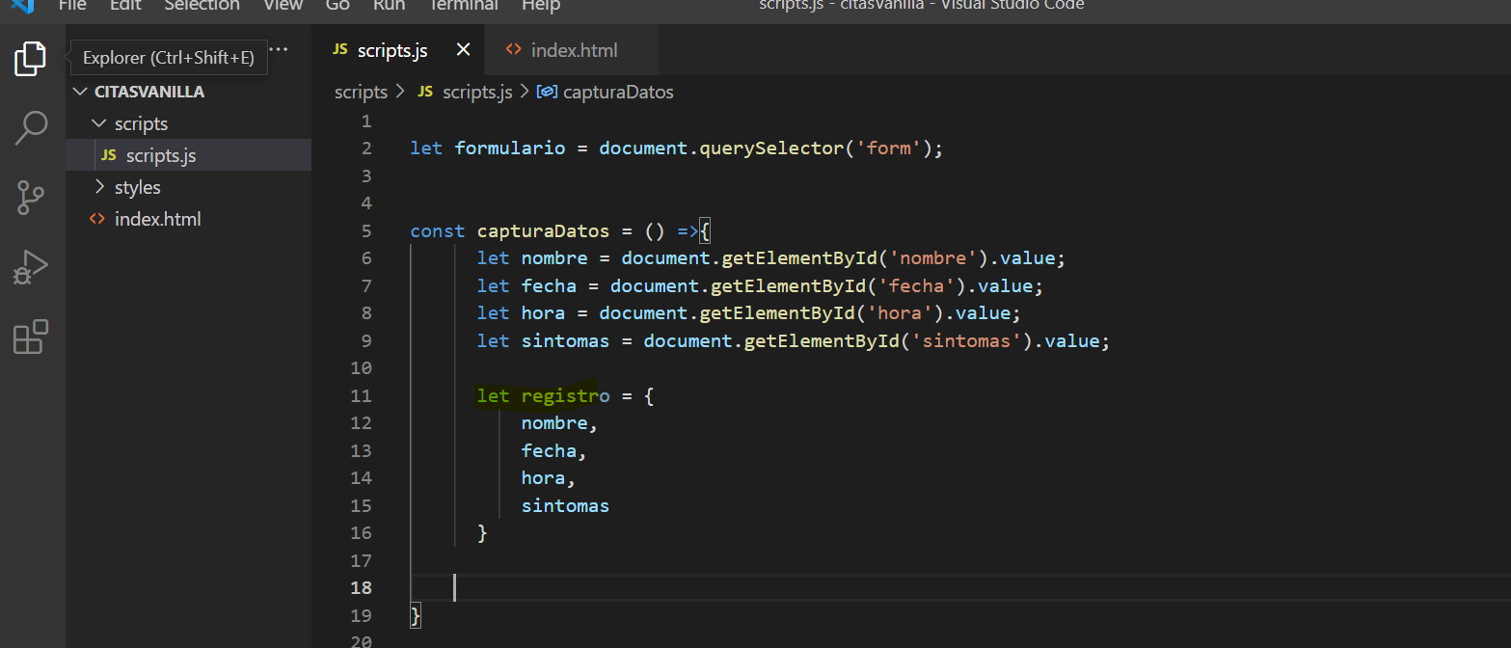

1. Usaremos la función unShift que nos permite adicionar elementos al inicio de nuestro arreglo

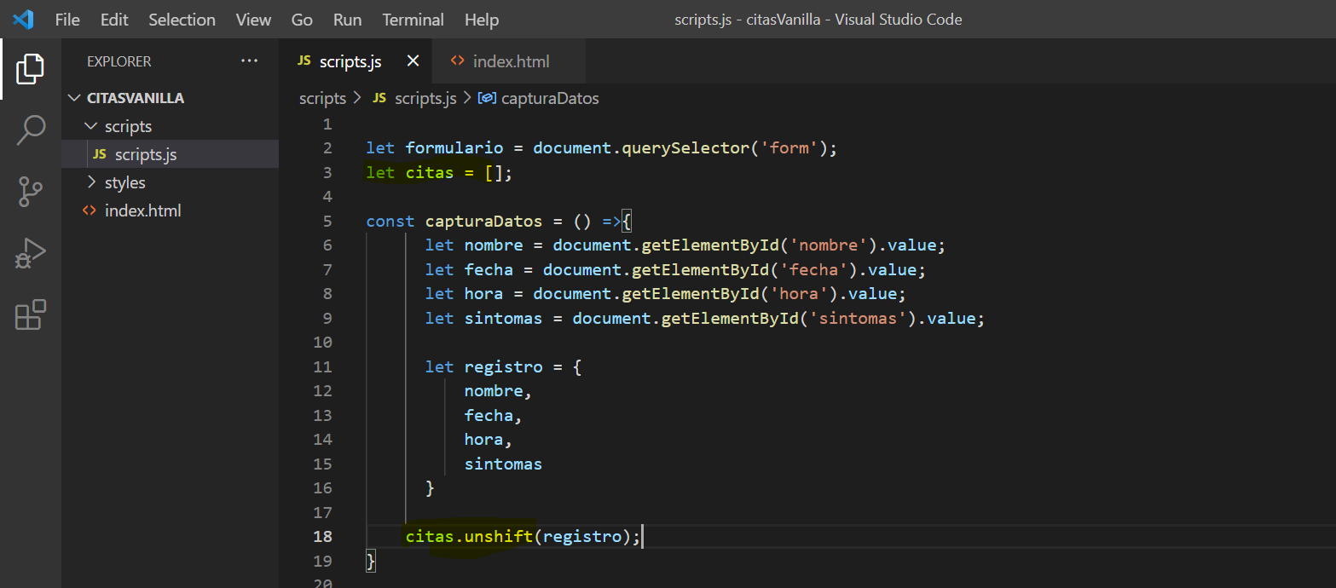

1. Llamaremos al evento submit del formulario y este llamará a capturaDatos

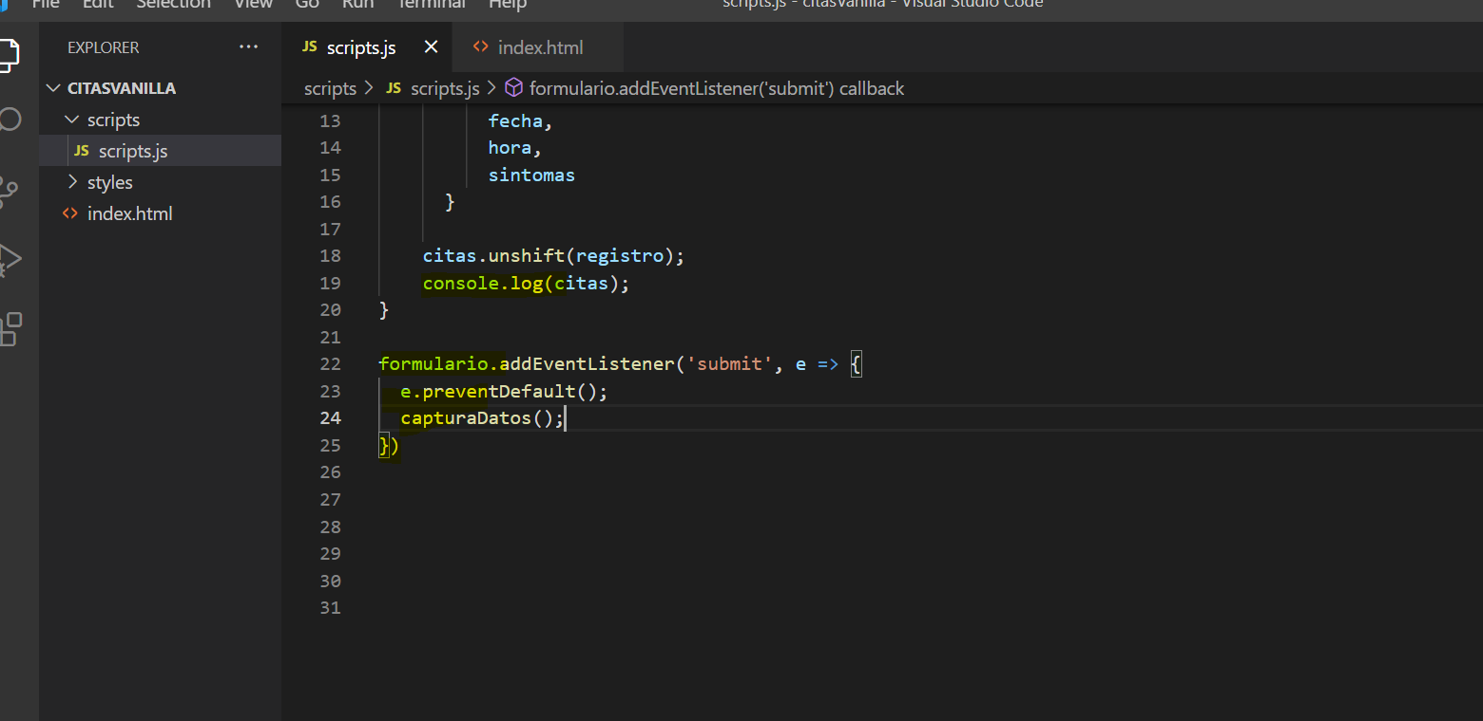

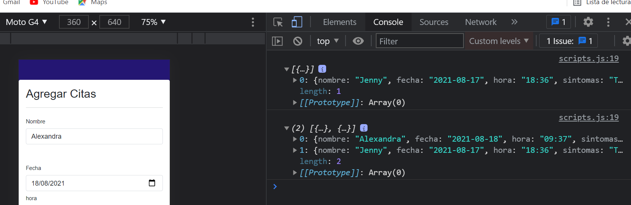

1. Vamos a almacenar en el localStorage

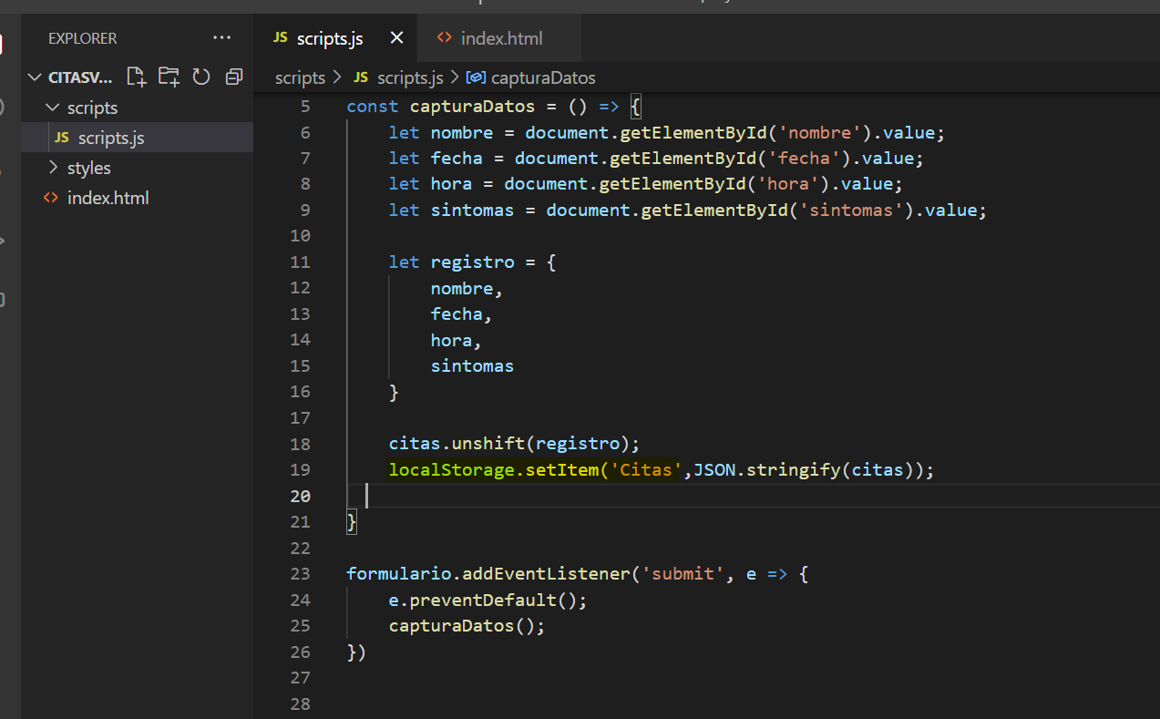

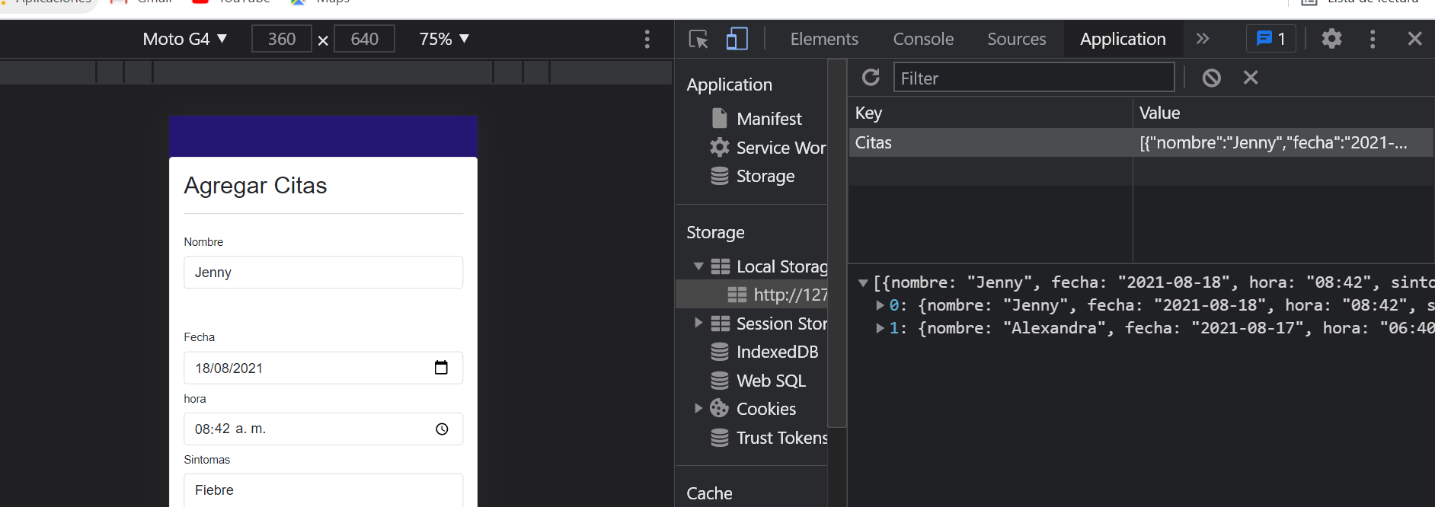

1. Vamos a listar la información almacenada
2. Vamos a hacer una función para traer la información del local storage

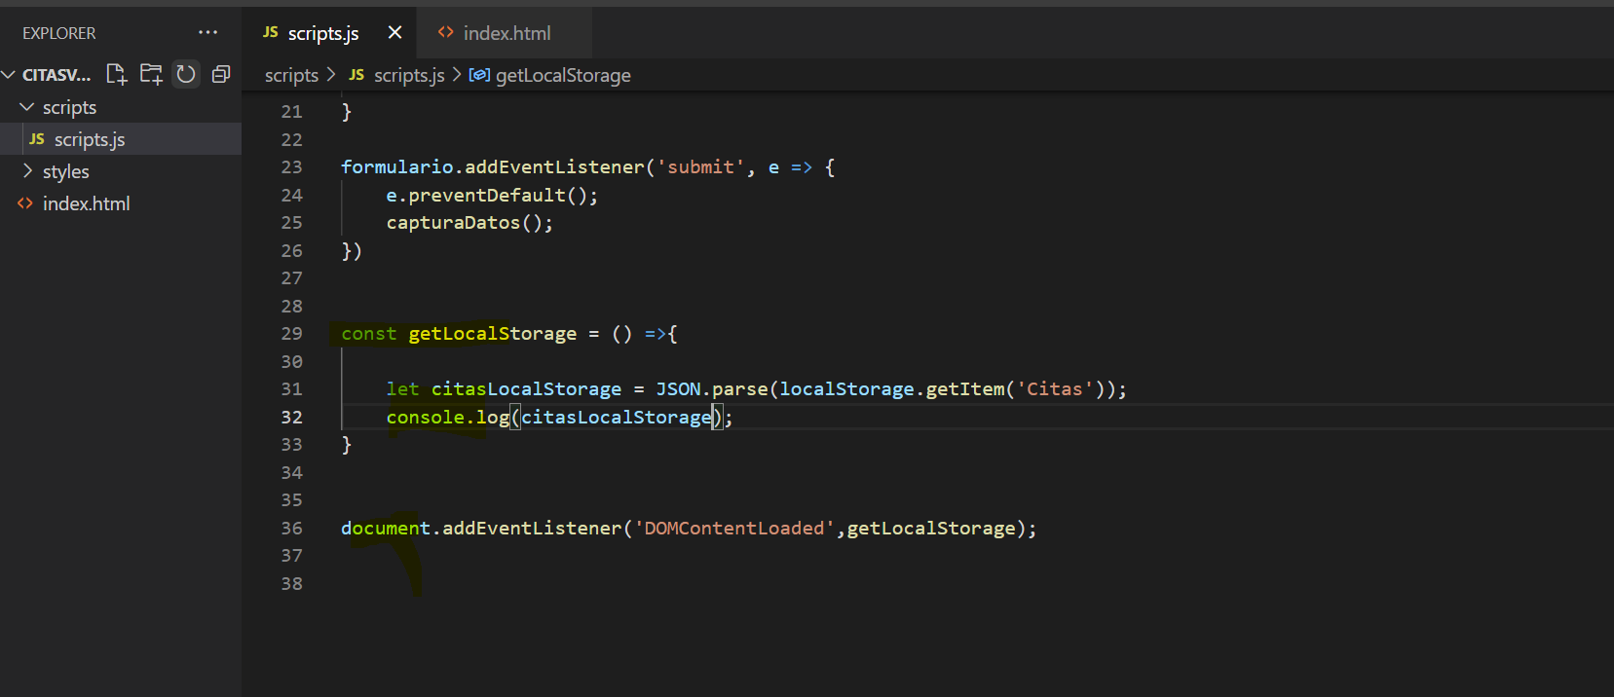

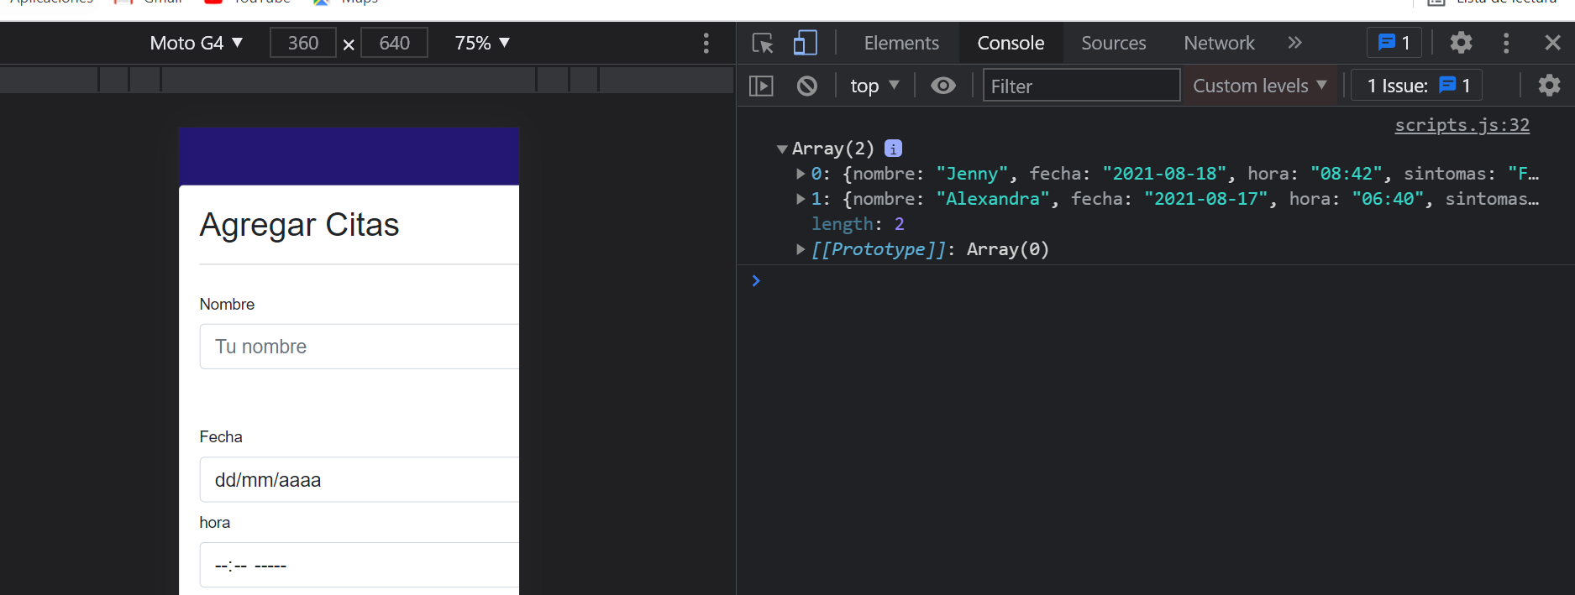

1. Ya que estamos capturando la información vamos a recorrerla y mostrarla.

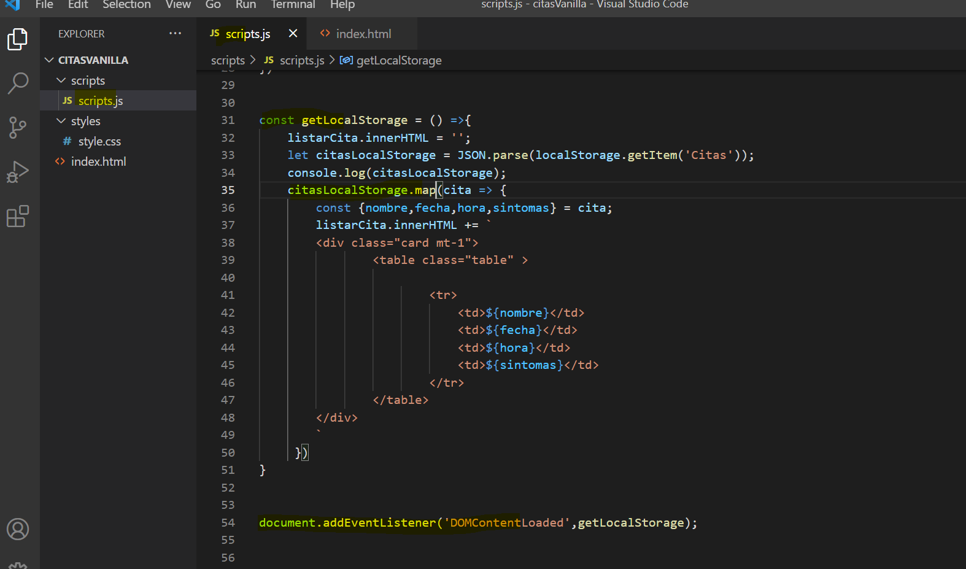

1. Llamamos a la función getLocalStorage luego de guardar

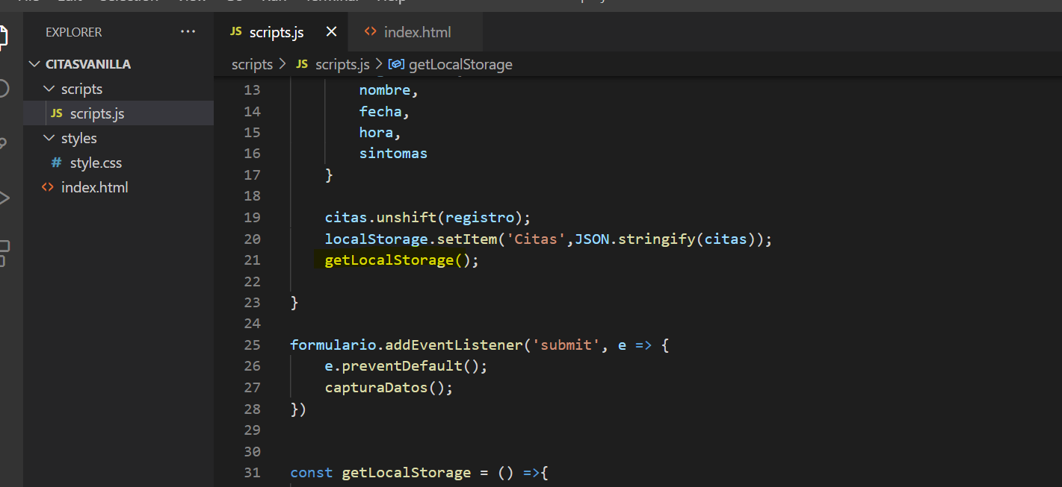

1. Adicionaremos un buscador
2. Capturamos el botón btnBuscar y el div búsqueda en el cual mostraremos la información buscada

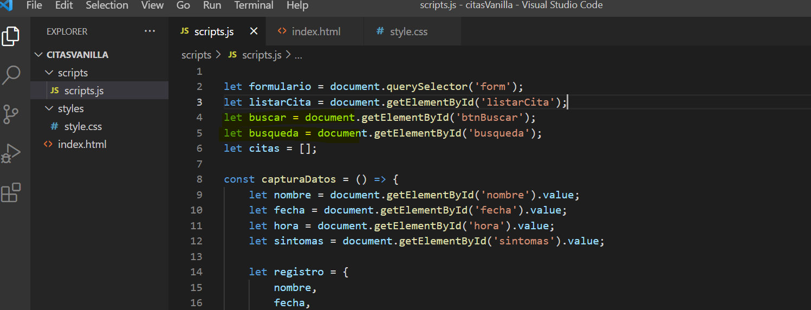

1. Llamamos al evento click del botón buscar
2. Capturamos lo que ingresen por la caja de texto y lo comparamos con lo que filtremos del arreglo citas del local storage
3. Dentro del filter pasamos toda la data a minúscula para compararla
4. Validamos que si el arreglo está vacío nos muestre un mensaje que nos indique, de lo contrario nos debe mostrar la información, la validación la realizamos con un condicional ternario

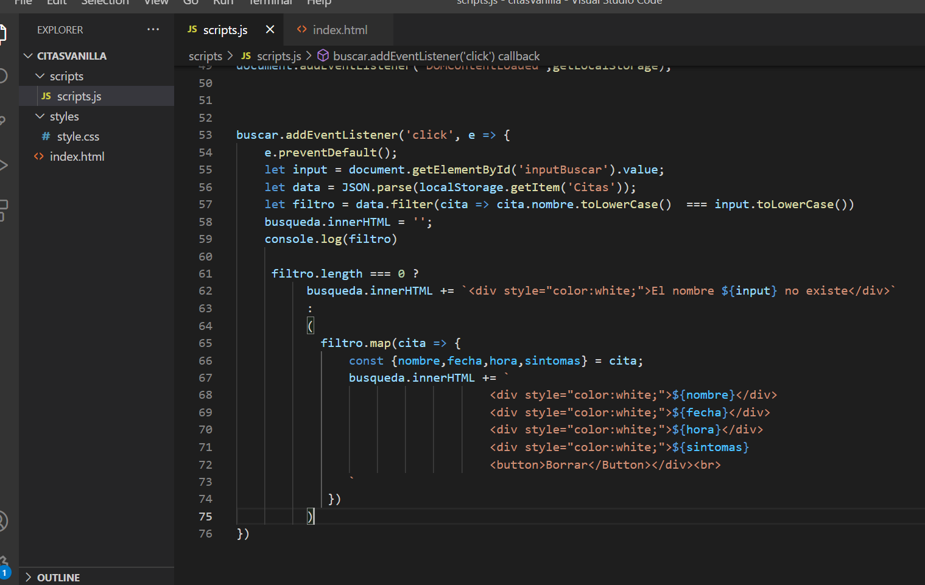

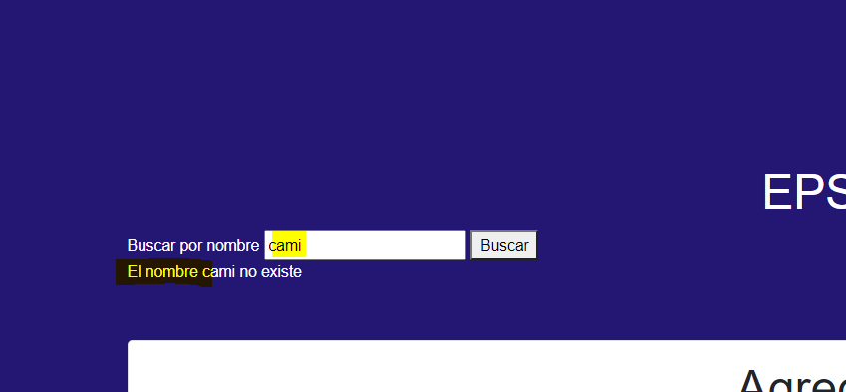

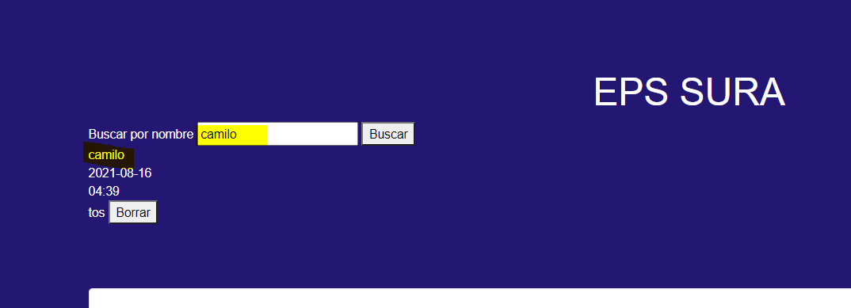

Repositorio del ejercicio

<https://github.com/jennymontoya1001/citasVanilla.git>

**ACTIVIDAD**

Usted ha sido contratado para realizar las siguientes adiciones en esta aplicación. Utilice sus conocimientos adquiridos hasta el momento en el curso. Trabajo de forma individual

Trate de incorporar alguna o algunas de las siguientes funciones:

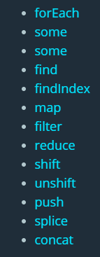

1. Realizar la funcionalidad del botón Borrar

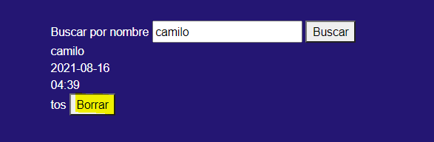

1. Crear e implementar una función para limpiar los campos de nuestra agenda
2. Crear un formulario de registro de usuarios, almacenar los usuarios en un arreglo y en el localStorage
3. Crear un formulario de login
4. Crear e implementar la función o funciones necesarias para poder hacer login con alguno de los usuarios creados en el registro
5. Luego de que se valide la existencia del usuario y haga login, nos debe aparecer nuestra aplicación de citas

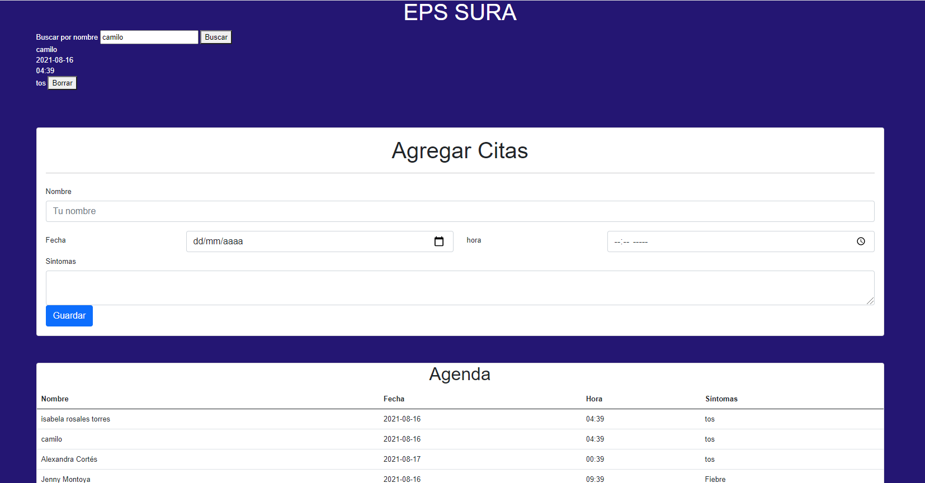

1. Cuando termines tu aplicación, realizar su respectiva entrega de forma individual en el siguiente formulario